Pozdravljeni učenci,

srčno upam, da ste zdravi in polni optimizma. Pred vami je nova dogodivščina. Malo drugačna, nenavadna, a zagotovo vam bo v življenju pustila lep pečat.

Soočili se bomo z novim izzivom sodobnega časa. Učenje na domu

V času, ko boste znanje pridobivali samostojno oz. ob pomoči vaših bližnjih, bodo v vašem zvezku nastajali zanimivi zapiski. In na podlagi tega sem se odločila, da bodo najlepši zvezki (v smislu kvalitetnih zapiskov) nagrajene. Kako? Z oceno. Zakaj pa ne?

Pri tem želim podati kratka navodila:
Kaj pomeni kvalitetni zapiski? Na način, kot ste jih občasno samostojno delali tudi med poukom. Preberem snov, ki jo moram predelati in nato si iz prebranega naredim zapis, ki vsebuje le ključne podatke, ki jih potrebujem za nadaljnjo osvajanja znanja. V primeru navodila, da je potrebno kaj narisati, narišeš samostojno.

Še vemo zakaj delamo zapiske in poskušamo sami risati z roko?
»Pisanje z roko je pomembna spretnost, povezana z našim živčnim in mišičnim sistemom. Možgani bolje delujejo pri pisanju z roko kot pri pisanju z računalnikom. Informacija, ki jo napišemo z roko, se v spominu zadrži dlje časa. Pri pisanju z roko se nam utrne več idej, ohranjamo tudi dolgotrajnejšo pozornost . Pisanje z računalnikom spodbuja učinkovitost, pisanje z roko pa izvirnost. Za zdrav razvoj osebnosti potrebujemo oboje. Učenci, ki veliko pišejo z roko, pišejo hitreje, bolj strnjeno, imajo več idej in dolgotrajnejšo pozornost.«

Pa začnimo

Tokrat preidemo na novo učno snov:
Kisikova družina organskih spojin
Učbenik str.: 56

Spoznajmo kisikove funkcionalne skupine

S pomočjo učbenika spoznaj kisikove funkcionalne skupine.
Preberi snov na str.: 56 in 57 ter si izpiši najpomembnejše informacije. Pri tem ne pozabi na tabelo na strani 57.
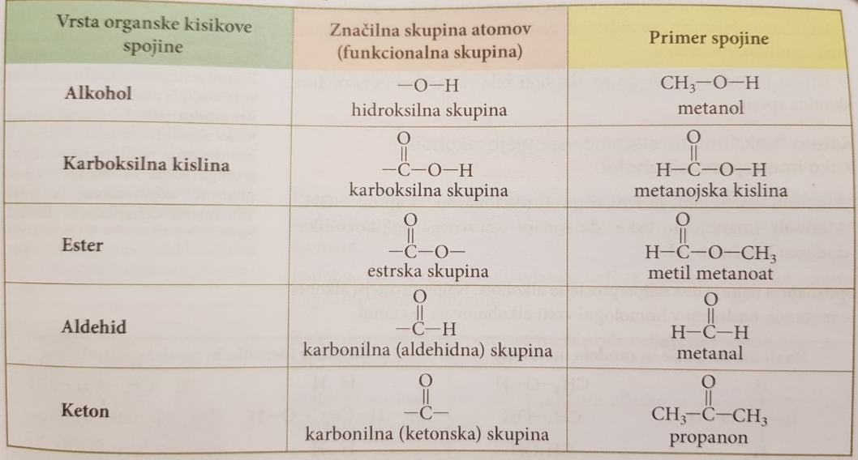

Nato reši naloge v delovnem zvezku, str.: 70.
Želim vam lep in miren teden.

Živa Vengust

